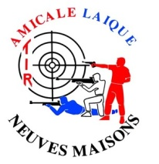 | AMICALE LAIQUE de NEUVES MAISONS  Section TIR  810, rue Pasteur  54230 - Neuves Maisons

Fiche d’inscription

NOM |  | Photo d’identité
Prénom

Date & lieu de naissance

Adresse

Code postal & ville
Tél. fixe et mobile
Adresse courriel | @
Si complémentaire, club et Nr licence
Détention d’arme | OUI / NON (rayer la mention inutile)

Je soussigné …………………………………………………………………………………………………………………………………………………….
Accorde à l’A.L.N.M. l’autorisation de publier toutes images prises durant la pratique de la discipline, quelque soit le cadre ; ces images pouvant être exploitées dans le cadre de la promotion de notre discipline et du club, sans limitation de temps.

Je prends acte que les installations du club font l’objet d’une surveillance vidéo avec enregistrement.

Je déclare avoir pris connaissance du règlement intérieur du club qui est affiché à l’accueil.

Mention « lu & approuvé »
Date
Signature

Joindre
- Un certificat médical autorisant la pratique du tir
- Une copie d’une pièce d’identité (recto/verso)
- 1 photo

Nouvel(le) adhérent(e) : |  | Renouvellement :

